Здравствуйте, это мы!
Информационный справочник
БОРОВИЧОК
МАДОУ№1

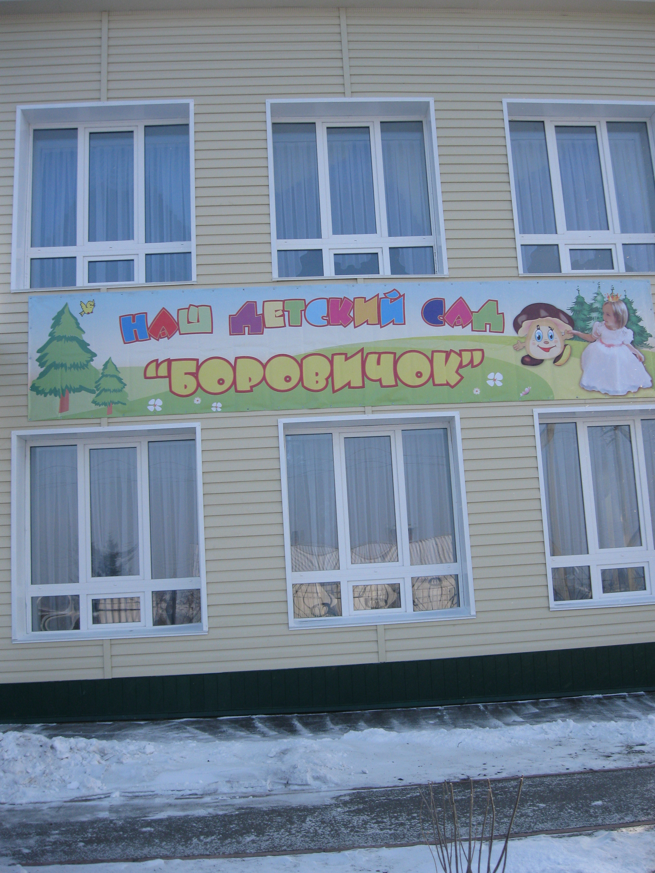

Дети должны жить в мире красоты, игры, сказки, музыки, рисунка, фантазии, творчества. Этот мир должен окружать ребёнка и тогда, когда мы хотим научить его читать и писать. Да, от того, как будет чувствовать себя ребёнок, поднимаясь на первую ступеньку лестницы познания, что он будет переживать, зависит весь его дальнейший путь к знаниям.

Что делать, если вы недовольны.

В какой – то момент « детсадовской карьеры» своего ребёнка вы можете обнаружить несогласие с некоторыми методами воспитания детей в нашем детском саду, неудовлетворённость качеством услуг и результатами развития ребёнка или почувствовать неблагоприятное влияние на вашу семью. Иногда нам только кажется, что что – то происходит не так или не в интересах вашего ребенка. Иногда это имеет под собой реальные факты.
Как только подобное произойдет, незамедлительно обратитесь к администрации детского сада. Возможно, вместе нам удастся снять вашу тревогу или решить проблему.
Мы стремимся обеспечить комфорт и поддержку в развитии каждому ребёнку, но иногда интересы группы могут быть на первом месте.
Если вы обнаружили неудовлетворённость или некоторое несогласие с тем как организована жизнь детей в группе , вам следует:
1.обсудить это с сотрудниками группы;
2.обратиться к заведующей детским садом;
Безусловно, если вам неудобно разговаривать с персоналом группы, вы можете обратиться прямо к заведующей и выразить свою обеспокоенность.

Общие подходы к воспитанию.

Мы считаем, что каждый ребёнок уникален в своей индивидуальности и имеет право развиваться в своём темпе, двигаться по своей образовательной траектории. Своеобразие каждой семьи, усилия родителей, особенности социального опыта каждого ребёнка признаются и уважаются. Дети с разными индивидуальными особенностями и их семьи создают неповторимую образовательную и воспитательную среду , в которой каждый ребёнок может получить опыт общения и важные знания.
Образовательная программа , принятая в детском саду , ориентирована на получение детьми жизненных навыков , необходимых в динамичном , информационном, индустриальном обществе, на развитие у каждого ребёнка:
1.способности к самостоятельному осознанному и ответственному выбору;
2.способности к самостоятельному критическому мышлению;
3.способности к систематическому учению;
4.ответственность за самого себя, друзей, окружающий мир.

Самое важное состоит в том, что детский сад стремиться быть тем местом , где дети могут весело и счастливо проводить своё время.

Цель: Оптимизация сотрудничества ДОУ с родителями воспитанников и оказание помощи и поддержки семье в воспитании и развитии ребёнка.
Прекращение услуг.
Если вы решили забрать своего ребёнка из нашего детского сада, пожалуйста, сообщите о своём намерении администрации.
Игрушки, оборудование и материалы, которые вы передали детскому саду в качестве благотворительного дара, не возвращаются, остаются собственностью детского сада.
Есть несколько обстоятельств, при которых администрация детского сада может отказать вам в своих услугах. Среди таких причин :
1.неуплата стоимости содержания в течение двух месяцев;
2.неуправляемость поведения ребёнка и реальная угроза жизни и здоровью других детей.

Общие данные.
В нашем детском саду работает 7 групп полного дня для детей от 3 до 7 лет.
Телефон заведующей 71 -45 -37.
Детский сад расположен в двух зданиях: ул. Благовещенская, 22 – двухэтажное, типовое здание; ул. Карачинская,3 – одноэтажное, нетиповое.
В МАДОУ № 1 функционирует 7 групп общеразвивающей направленности:
Из них в группах «Пчёлки» и «Гномики» - вторые младшие группы не ведётся образовательная деятельность в связи с отсутствием лицензии на образовательную деятельность во втором здании по ул.Карачинская,3. В этих группах осуществляется присмотр и уход. Вся работа строится на организации игровой деятельности, оздоровлении детей, музыкальном воспитании, художественном творчестве. Во всех группах, посещающих здание по ул. Благовещенская,22 проводится образовательная деятельность в соответствии с учебным планом.

В нашем детском саду работает 14 воспитателей ( в каждой группе по два воспитателя)
7 младших воспитателей, музыкальный руководитель, психолог, 2 педагога эколога, инструктор по физической культуре, хореограф.
Имеют высшее педагогическое образования – 50% педагогов. 5 педагогов аттестованы на первую категорию. 7 педагогов аттестованы на высшую квалификационную категорию.

Направления деятельности и услуги.

Наш детский сад осуществляет следующие виды деятельности:
1.обеспечение охраны и укрепления здоровья детей;
2.обеспечение качественного дневного ухода за детьми;
3.обеспечение социального , познавательного ,физического, творческого развития каждого ребёнка в условиях групповых и индивидуальных форм работы.
Наш детский сад предлагает следующие виды услуг:
1.образовательные услуги в группах полного дня (12 часов);
2.развитие творческих способностей в хореографической студии;
3.оздоровительные процедуры;
4.посещение театров и выставок.

Участие родителей в жизни группы.
Мы стремимся к тому, чтобы и дети, и родители чувствовали себя комфортно, а также к тому, чтобы родители были уверены в получении поддержки своих воспитательных действий.
Наши совместные действия могут стать для ребенка лучшим мостом между домом и детским садом.
Мы приветствуем любые формы включённости родителей в жизнь детей группы. Для этого мы:
- стараемся письменно информировать родителей обо всём, что происходит или будет происходить в группе и в детском саду;
- приглашаем к обсуждению текущей ситуации в развитии ребёнка и принятию решения о дальнейших совместных действиях, способных обеспечить успешное развитие вместе с педагогами и специалистами.
Есть много возможностей для участия родителей в ежедневной жизни группы. Ниже приведены варианты:
- участие в утренних сборах и в Центрах активности. Мы будем рады, если вы предложите свои идеи по темам проектов, содержанию, принесёте материалы или книги, поделитесь с детьми своими знаниями, научите их тому, что умеете и любите сами. Для этого вам не нужно обладать педагогическими знаниями – дети будут рады, если вы будете просто присутствовать в группе, поиграете с ними. Вы можете не включаться в игры и занятия, просто наблюдать за своим ребёнком среди сверстников;
- участие в планировании работы группы. Дети с удовольствием задают вопросы, предлагают для общих проектов интересующие их темы, и у воспитателей не всегда есть нужные знания для быстрых ответов. Ваша помощь может оказаться не просто полезной, но и неоценимой.
- помощь в пополнении фондов детского сада. Вы можете принести игрушки и книги, журналы и материалы, которые больше не нужны ребёнку и вам;
- помощь в изготовлении материалов для каждой новой темы проекта: подбор заданий, ксерокопирование карточек, поиск книг, журналов, фотографий, иллюстраций;
- работа в родительском комитете группы или детского сада;
- участие в педагогических советах;
- подготовка праздников, спектаклей, акций и иных мероприятий и участие в них.Мы приветствуем участие родителей в любой форме и в любое разумное время.
Принципы и процедура приёма детей.
В наш детский сад принимаются дети в возрасте от 3 до 7 лет вне зависимости от места проживания семьи.
Дети с ограниченными возможностями здоровья принимаются по рекомендации медико – социальной комиссии в зависимости от условий , необходимых для успешной социализации и развития ребенка , и от возможности детского сада их удовлетворить.
Родители , заинтересованные в том, чтобы их ребёнок посещал детский сад , приглашаются для ознакомительного визита в группу. Во время ознакомительного посещения родители могут написать заявление для постановки ребёнка на очередь или непосредственно для приема.
При принятом обеими сторонами решении о выборе в пользу детского сада ребёнок начинает посещать детский сад.
Во время визита обязательно обсуждаются ожидания родителей от детского сада , особенности развития ребёнка и образовательные потребности семьи, заполняются первые индивидуальные карты, оговариваются организационно – финансовые условия посещения.
Первая неделя посещения детского сада может оказаться значительно более лёгкой и приятной для ребёнка, если он будет проводить в группе только часть дня. Мы понимаем , что постепенное привыкание к детскому саду может доставлять неудобства родителям , но это может значительно облегчить жизнь самому ребёнку.
Для зачисления ребёнка в детский сад необходимы следующие документы:
1. карта прививок и карта здоровья, заполненные врачом детской поликлиники;
2. подписанный сторонами договор об оказании образовательных услуг;
3. информационная карта ( первичные анкеты);
4. заключение МСЭК или ПМПК ( для детей с особыми образовательными потребностями).

Дни, когда детский сад закрыт или работает по сокращенному графику.
Общероссийские праздники.
Экстренные случаи:
- плановое отключение электрического света, тепла или воды;
- плановая санобработка помещений специалистами СЭС.

Организация питания.

Питание в детском саду организуется на основе санитарно- гигиенических норм и требований, предъявляемых к ДОО.
Используется десятидневное меню.
Каждый день детям предлагаются завтрак, обед, полдник, ужин.
Мы стараемся вкусно и полезно накормить детей, но не заставляем их есть.
Пожалуйста, не давайте детям с собой в группу еду или сладости . Наличие конфет у одного ребёнка и их отсутствие у других может поставить в неловкое положение самого ребёнка и стать причиной ссор и обид.

Образовательная программа.

Детский сад ведет образовательную работу по Основной образовательной программе МАДОУ №1. Основные идеи программы:
1.ребёнок развивается наилучшим образом , если он включен в активную деятельность;
2. каждый ребёнок развивается в своём темпе, но все дети проходят через типичные периоды развития;
3.для успешного развития ребенка необходимо объединение усилий всех членов семьи , педагогов и специалистов;
4.родители – лучшие педагоги для своего ребёнка и главные заказчики образовательных услуг.
Педагоги детского сада учитывают эти идеи при планировании каждого дня. План представляет собой баланс между деятельностью , свободно выбираемой самими детьми, и деятельностью, направляемой воспитателями. Содержание , формы деятельности на каждый день планируются совместно детьми, педагогами и родителями. Каждый день дети могут сделать свой выбор и организовать деятельность в Центрах активности. Во всех группах для этого созданы Центры активности: математика; литература/драматизация; искусство; наука; строительство; игра; движение; настольные игры/сенсорика.

Центры активности открыты всегда в течение всего дня и наполнены материалами , стимулирующими деятельность.
Центр математики способствует приобретению практических навыков счёта, измерения, стимулирует формирование логического мышления.
Занятия литературой развивают и поддерживают любовь к книгам и чтению ,побуждают к изготовлению книг с собственными историями и способствуют развитию речи.
Научные исследования в центре науки поощряют любознательность и пробуждают интерес к окружающему миру.
Занятия искусством способствуют творческому самовыражению, развитию мелкой моторики, формированию эстетических чувств, приобретению навыков рисования, лепки, конструирования.
Строительство помогает возникновению дружбы, сотрудничества и партнёрства, а также развитию математических способностей.
Игры (куклы, машины, магазин и пр.) радуют и развивают.
В течение всего дня детей побуждают и поощряют к самостоятельному планированию собственной деятельности, к выбору материалов и способов действия, к выбору партнёров.
В течение всего дня детям помогают осмыслить и оценивать свой выбор и его результаты.
По специальному расписанию организуются музыкальные и физкультурные занятия.

Меры по профилактике и оздоровлению.
В детском саду проводится плановая вакцинация детей. Для проведения этих процедур ведётся осмотр врачом – педиатром , даются рекомендации о проведении вакцинации или медицинском отводе. По назначению врача –педиатра медицинской сестрой проводится процедура вакцинации и необходимая информация доводится до родителей . За результатом вакцинации наблюдает медицинская сестра.
Родители могут отказаться от проведения вакцинации.
По плану детской поликлиники в детском саду могут проводиться медицинские осмотры и забор анализов.
Детский сад проводит физиопроцедуры (кислородный коктейль)

Распорядок дня.
Детский сад открывается в 7.00.
Для обеспечения безопасности всех детей администрация детского сада требует , чтобы родители или доверенные взрослые лично доставляли и забирали детей.
Родителям следует обязательно поставить в известность воспитателя о приходе в группу или уходе ребёнка домой. Пожалуйста, убедитесь ,что воспитатель в этот момент видит ребёнка.
Мы не можем надёжно позаботиться о ваших детях, если не знаем , что они здесь.
Наш день начинается со свободного времени, проводимого ребёнком по собственному выбору: игры и общение с детьми и взрослыми, работа в Центрах активности. Дети поощряются как в индивидуальной работе , так и в работе в малых группах по собственному выбору.
8.30. Завтрак.
9.00. Утренний сбор. В это время все дети и сотрудники группы собираются вместе. Совместные игры и общение создают настроение на весь день, побуждают поделиться новостями, мыслями, чувствами. Планирование работы для всех и для себя лично обеспечивает занятость в Центрах активности, формирует умение управлять своим временем.
9.15. – 9.20. Начало работы в Центрах активности. Каждый ребёнок работает в выбранном им самим Центре по своему собственному плану. Важно, чтобы ребёнок хотел действовать и действовал. Результат может быть отсроченным. Взрослые оказывают необходимую помощь и поддержку , ведут индивидуальную и подгрупповую обучающую и развивающую работу.
Мы поощряем участие родителей в работе в Центрах активности.
10.30. Прогулка на свежем воздухе.
12.00. Обед. Несмотря на то что наша цель – обеспечение сбалансированного питания, детей никогда не принуждают к еде.
12.30. Дневной отдых. Дети могут поспать, отдохнуть, слушая музыку или сказку.
15.00. Полдник, игры, занятия в творческих студиях, индивидуальные занятия .
Детский сад закрывается в 19.00.

Зачисление.
При поступлении каждый ребёнок должен иметь подписанную врачом медицинскую карту.
Болезни.
Каждое утро, по приходу детей в группу , медицинской сестрой ведётся опрос и при необходимости осмотр на предмет раннего выявления симптомов заболевания.
Если у ребёнка появляются первые признаки заболевания ( температура, рвота, высыпания, диарея) родители будут немедленно об этом извещены и должны будут как можно скорее забрать ребёнка из медицинского изолятора детского сада. Если с родителями невозможно связаться по указанным ими телефонам, мы свяжемся с людьми, указанными в «Листе распоряжений» или со «Скорой медицинской помощью».
Родители и сотрудники должны своевременно (день в день) информировать медицинскую сестру или администрацию детского сада об отсутствии ребёнка, о причинах и предполагаемых сроках отсутствия. Родители информируются о случаях инфекционных заболеваниях, травмах, наложенных карантинах.
Что нужно ребёнку в детском саду, чтобы чувствовать себя комфортно.
У вашего ребёнка будет свой шкафчик , в котором хранятся его личные вещи. Свойство любого шкафа – накапливать вещи и предметы, поэтому, пожалуйста , проверяйте и убирайте лишнее.
В течение дня ребёнку может понадобиться смена одежды (трусики, маечка, футболка, носочки или колготки). Ребёнок чувствует себя очень неудобно, если ему нужна смена одежды, а ее нет в наличии.
Для музыкальных занятий и занятий хореографией – чешки ; для физкультурных занятий – удобная не синтетическая спортивная одежда по сезону.
Если у ребёнка есть любимая игрушка, книжка, их, конечно, можно принести в детский сад. Пожалуйста, помните , что дети любят, и мы это поощряем, делиться и меняться игрушками . Иногда игрушки от этого портятся или теряются. Желательно воздержаться от игрушек и предметов , за целостность и сохранность которых вы будете переживать .
В нашем детском саду запрещены военизированные , провоцирующие агрессию игрушки и атрибуты . Пожалуйста, не приносите их в детский сад.
Нежелательно давать ребёнку с собой сладости и другую еду.

Медицинская помощь.
Если вы пользуетесь услугами страховой медицинской компании, услугами личного врача – педиатра, врача семейной практики, оставьте свои распоряжения и сообщите все контактные телефоны для экстренных случаев.
При возникновении экстренного случая, если вы не оставили таких распоряжений, находитесь вне зоны действия мобильной связи, администрация оставляет за собой право обращения в муниципальную службу « Скорой медицинской помощи».

Принципы и процедура приёма детей.
В наш детский сад принимаются дети в возрасте от 3 до 7 лет вне зависимости от места проживания семьи.
Дети с ограниченными возможностями здоровья принимаются по рекомендации медико – социальной комиссии в зависимости от условий , необходимых для успешной социализации и развития ребенка , и от возможности детского сада их удовлетворить.
Родители , заинтересованные в том, чтобы их ребёнок посещал детский сад , приглашаются для ознакомительного визита в группу. Во время ознакомительного посещения родители могут написать заявление для постановки ребёнка на очередь или непосредственно для приема.
При принятом обеими сторонами решении о выборе в пользу детского сада ребёнок начинает посещать детский сад.
Во время визита обязательно обсуждаются ожидания родителей от детского сада , особенности развития ребёнка и образовательные потребности семьи, заполняются первые индивидуальные карты, оговариваются организационно – финансовые условия посещения.
Первая неделя посещения детского сада может оказаться значительно более лёгкой и приятной для ребёнка, если он будет проводить в группе только часть дня. Мы понимаем , что постепенное привыкание к детскому саду может доставлять неудобства родителям , но это может значительно облегчить жизнь самому ребёнку.
Для зачисления ребёнка в детский сад необходимы следующие документы:
1. карта прививок и карта здоровья, заполненные врачом детской поликлиники;
2. подписанный сторонами договор об оказании образовательных услуг;
3. информационная карта ( первичные анкеты);
4. заключение МСЭК или ПМПК ( для детей с особыми образовательными
потребностями).

